УТВЕРЖДАЮ
ДИРЕКТОР МБОУСОШ№20
«___» __________________
Е.Г. Сергиенко__________
План
проведения месячника военно-патриотического воспитания и оборонно - массовой работы МБОУ СОШ№20 под девизом
«Святое дело – Родине служить!» (январь-февраль 2017 г.)
№п/п | Проводимые мероприятия | Дата | Ответственные
 | Торжественная линейка посвященная открытию Месячника в СОШ 20 | 23.01.17г.  в 12.00. | Зам. Дир. По ВР  О.И. Хомякова  Кл. руководит.  3-11 кл.
 | Единый урок мужества в образовательных организациях, посвященный освобождению Гулькевичского района от немецко-фашистских захватчиков. | 27.01.2017г | Зам. Дир. По ВР  О.И. Хомякова  Учитель ОБЖ А.В. Дыльков  кл. руководит.  1-11 кл.
 | Проведение лекций-бесед, патриотических уроков мужества, посвященных знаменательным датам воинской Славы России. | В течение месячника | Учитель ОБЖ А.В. Дыльков  кл. руководит.  1-11 кл.
 | Кинолекторий патриотических фильмов для учащихся образовательных организаций «России вечные сыны» | В течение месячника | Учитель ОБЖ А.В. Дыльков  кл. руководит.  1-11 кл.
 | Участие в митинге, посвященном выводу войск из Афганистана | 15.02.2017г. | Зам. Дир. По ВР  О.И. Хомякова  Учитель ОБЖ А.В. Дыльков  кл. руководит.  1-11 кл.
 | Торжественное тематическое мероприятие, посвященное выводу войск из Афганистана. | 15.02.2017г. | Зам. Дир. По ВР  О.И. Хомякова  кл. руководит.  1-11 кл.
 | Проведение акции «Мемориал» по благоустройству памятников, мемориалов и захоронений воинов, погибших в годы Великой Отечественной войны. | 27.01 (5кл.)  03.02.(6 кл.)  10.02(7 кл.)  17.02 (8 кл) | Зам. Дир. По ВР  О.И. Хомякова  Кл. рук. 5 класса  Кл. рук. 6 класса  Кл. рук. 7 класса  Кл. рук. 8 класса
 | Акция «Вспомним всех поименно» | С 23.01 по 18.02. | Учитель истории Е.А. Черепанова (9-11 класс)
 | Оказание социальной и бытовой помощи ветеранам Великой Отечественной войны в рамках акции «Согреем сердца ветеранов». | Январь-февраль | Зам. Директора по ВР  О.И. Хомякова  Кл. руководит.  1-11 кл.
 | Организация экскурсий в музеи боевой и трудовой Славы | В течение месячника | Классные руководители 1-4 классов  Учитель истории Е.А. Черепанова
 | Муниципальный этап краевого фестиваля героико – патриотической песни «Пою мое Отечество» | По плану администрации МО | Зам. Директора по ВР  О.И. Хомякова
 | Проведение акции «Красная гвоздика» (поздравление ветеранов) | 22.02.2017г. | Зам. Директора по ВР  О.И. Хомякова  Кл. руководит.  1-11 кл.
 | «Вахта Памяти» по увековечению памяти погибших при защите Отечества. | 23.01.2017г.  23.02.2017г. | Зам. Директора по ВР  О.И. Хомякова  Учитель ОБЖ  А.В. Дыльков  Кл. руководит.  1-11 кл.
 | Работа фото-выставок:  - «Родную землю отстояли»;  - «Нашей армии Герои»;  - «Памяти почетный караул»;  - «Потомки тех, кто жизнь дал и свободу…». | В течение месячника | Зам. Директора по ВР  О.И. Хомякова  Кл. руководит.  1-11 кл.  Учитель истории Е.А. Черепанова
 | Торжественная линейка, посвященные закрытию Месячника | 22.02.2017г. | Зам. Директора по ВР  О.И. Хомякова  Учитель ОБЖ  А.В. Дыльков  Кл. руководит.  1-11 кл.
 | Освещение мероприятий Месячника в средствах массовой информации (печатных, электронных) | еженедельно | Зам. Директора по ВР  О.И. Хомякова  Учитель ОБЖ  А.В. Дыльков
 | Подготовка видеофильма о мероприятиях, проведенных в ходе Месячника. | 23.01. – 23.02.2017г. | Зам. Директора по ВР  О.И. Хомякова  Учитель ОБЖ  А.В. Дыльков
 | Посещение учащимися школ района местного отделения ДОСААФ России Гулькевичского района (Центр огневой подготовки, ВПК «Десантник», юношеская автомобильная школа, секции по военно-прикладным видам спорта) | В течение Месячника | Зам. Директора по ВР  О.И. Хомякова  Учитель ОБЖ  А.В. Дыльков
 | Участие в автопробеге по местам боевой и трудовой славы Гулькевичского района, посвященного Дню защитника Отечества | 22.02.2017г. | Зам. Директора по ВР  О.И. Хомякова  Учитель ОБЖ  А.В. Дыльков  Кл. руководит.  1-11 кл.
 | Проведение библиотечных уроков, лекций-бесед, патриотических уроков мужества,посвященным знаменательным датам воинской Славы России. | 23.01.-23.02.2017г. | Библиотекарь Н.Н. Губарев  Кл. руководит.  1-11 кл.
 | Участие в торжественном мероприятии, посвященном закрытию месячника оборонно-массовой и военно-патриотической работы . | 22.02.2017г. | Директор СОШ 20 Е.Г. Сергиенко  Зам. Дир. По ВР  О.И. Хомякова
Организация работы с подшефными воинскими частями, призывниками.
 | День допризывника – организация посещения воинских частей учащейся молодежью (ознакомление юношей с условиями быта военнослужащих, боевой техникой) | По согласованию с в/ч 71609 | Учитель ОБЖ  А.В. Дыльков
 | Проведение акций «Письмо солдату» и «Посылка солдату» | В течение Месячника | Учителя литературы 5-11 классы  Учитель ОБЖ  А.В. Дыльков
 | Встречи военнослужащих с юношами – учащимися 11 класса по вопросам военно-профессиональной ориентации. | В течение Месячника | Зам. Директора по ВР  О.И. Хомякова  Учитель ОБЖ А.В. Дыльков
 | Работа центра огневой подготовки. Стрельба из малокалиберного оружия по программе ОБЖ учащимися 9-11 классов школ района (согласно графика). | В течение Месячника | Учитель ОБЖ  А.В. Дыльков
Конкурсы, турниры, соревнования.
 | Конкурс чтецов стихов военных лет и о Великой Отечественной войне 1941-1945 годов «Память сердца» | 10 февраля 2017г. | Учителя литературы 5-11 класс С.А. Хоришко  Т.В. Овчаренко  Учителя начальных классов
 | Муниципальный конкурс научно-исследовательских работ учащихся 8-9 классов «Судьба, опаленная войной» | 9 февраля 2017г. | Зам. Директора по ВР  О.И. Хомякова  Учитель истории Е.А. Черепанова
 | Муниципальный конкурс школьного ученического самоуправления на лучшую школьную газету, посвященную Месячнику. | 23 января - 13 февраля 2017г. | Зам. Директора по ВР  О.И. Хомякова  Учитель ОБЖ А.В. Дыльков
 | Муниципальный этап краевых соревнований допризывной молодежи по пулевой стрельбе из пневматической винтовки | По согласованию с ДОСААФ. | Учитель физкультуры А.В. Дыльков ОБЖ
 | Соревнования по стрельбе из пневматической винтовки на первенство школ района (упражнение ВП 2, 3+20 стоя) | По согласованию с ДОСААФ. | Учитель физкультуры А.В. Дыльков  Учитель ОБЖ А.В. Золотухин
 | Муниципальный конкурс творческих работ «Великая Отечественная война глазами детей» | 23 января – 5 февраля 2017г. | Зам. Директора по ВР  О.И. Хомякова  Кл. руководит.  1-11 кл.
 | Муниципальный конкурс среди учащихся, состоящих на всех видах профилактического учета на лучшую поздравительную открытку ветеранов Великой Отечественной войны | 23 января – 5 февраля 2017г.. | Зам. Директора по ВР  О.И. Хомякова  М.А. Муслова, Е.А. Черепанова
 | Конкурс фотографий «Мы – наследники Победы»» | 6 февраля – 10 февраля 2017г. | Зам. Директора по ВР  О.И. Хомякова  Кл. руководит.  1-11 кл.
 | Соревнования по стрельбе из малокалиберной винтовки на первенство учебных заведений. | По согласованию с ДОСААФ | МО ДОСААФ России  Учитель физкультуры ОБЖ А.В. Дыльков
 | Соревнования по ОФП | В течении месяца | Учитель физкультуры А.В. Дыльков  Учителя начальных классов
 | Соревнования классов Казачьей направленности | 11,18 февраля 2017 года. | Зам. Директора по ВР  О.И. Хомякова  Кл. руководит.  1-х классов.
 | Муниципальный конкурс инсценированной песни «Нам этот мир завещано беречь» | 16 февраля, | Зам. Директора по ВР  О.И. Хомякова
 | Муниципальный этап краевого фестиваля по гиревому спорту среди допризывной молодежи памяти  Е.П. Душина | По согласованию с МО ДОСААФ России | Учитель физкультуры А.В. Дыльков
 | Участие в краевом очно-заочном конкурсе обучающихся образовательных организаций «Кубань – край 100 народов» | 23.01.-15.12.2017г. | Зам. Директора по ВР  О.И. Хомякова  Учитель истории Е.А. Черепанова

Приказы и положения к поведению мероприятий, в
рамках военно-патриотического месячника
с 23.01. по 23.02.

Отчет по итогам проведения месячника оборонно-массовой и военно-патриотической работы под девизом «За веру, Кубань и Отечество!»
В МБОУ СОШ №20

Месячник оборонно-массовой и военно-патриотической работы под девизом «Святое дело – Родине служить!»
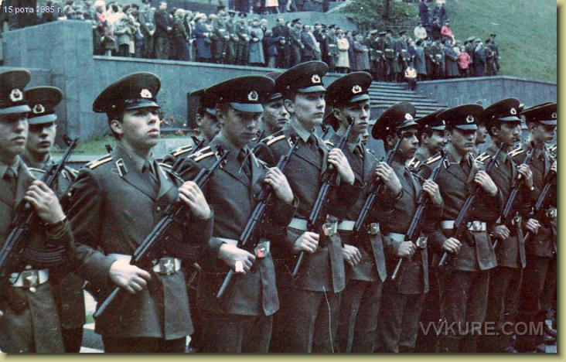
В МБОУ СОШ №20

